Муниципального бюджетного дошкольного образовательного учреждения детский сад №9 «Берёзка» комбинированного вида.

Группа
«Утёнок».
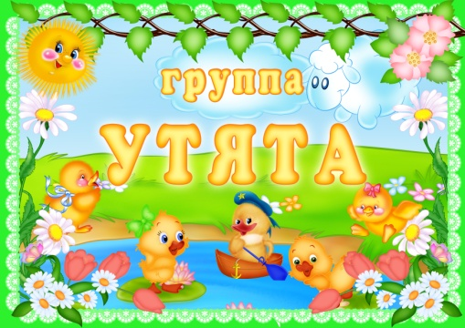
Девиз группы «Утята»:
Очень дружные ребята
В детском садике живут.
Мы пушистые утята-
Нашу группу так зовут.
Все мы классные ребята,
Потому, что мы утята,
Шустрые, активные,
Ласковые, милые.
Наш принцип:
Принимаем с любовью - Выпускаем с гордостью!
Большую часть времени в детском саду ребенок проводит в группе, малыши вообще нечасто покидают ее пределы. Значит, развитие дошкольника во многом зависит от рациональной организации предметной среды в групповом помещении. Здесь сразу чувствуешь, что каждая вещь находится именно на том месте, где и должна находиться, а малышам и взрослым в помещении комфортно и интересно. Для того чтобы каждый ребенок смог найти себе дело и занятие по душе в группе созданы условия для разных видов деятельности (игровой, продуктивной, коммуникативной, творческой, познавательно-исследовательской и т.д)
Перед тем как организовать центры активности в группе
Мы поставили цель:
Создание зоны комфортного пребывания ребенка в детском саду
Организация развивающей среды в нашей группе построена таким образом, чтобы дать возможность наиболее эффективно развивать индивидуальность каждого ребёнка с учётом его склонностей, интересов, уровня активности. Но самое главное - она должна работать на развитие самостоятельности и самодеятельности ребенка
Каждой образовательная область имеет название.
«Мы - спортсмены».
Физическое направление представлено образовательными областями: «Физическая культура», «Здоровье», «Безопасность».
Центр находится в группе, где ему отведен определенный уголок.
Детям очень нравится играть в центре Дошкольники обязательно должны двигаться, поэтому группе есть физкультурное оборудования, которые помогают тренировать мышцы и вестибулярный аппарат. В центре имеется: мячи разных размеров, цветные мягкие модули, кольцеброс, мешочки с песком, скакалки,

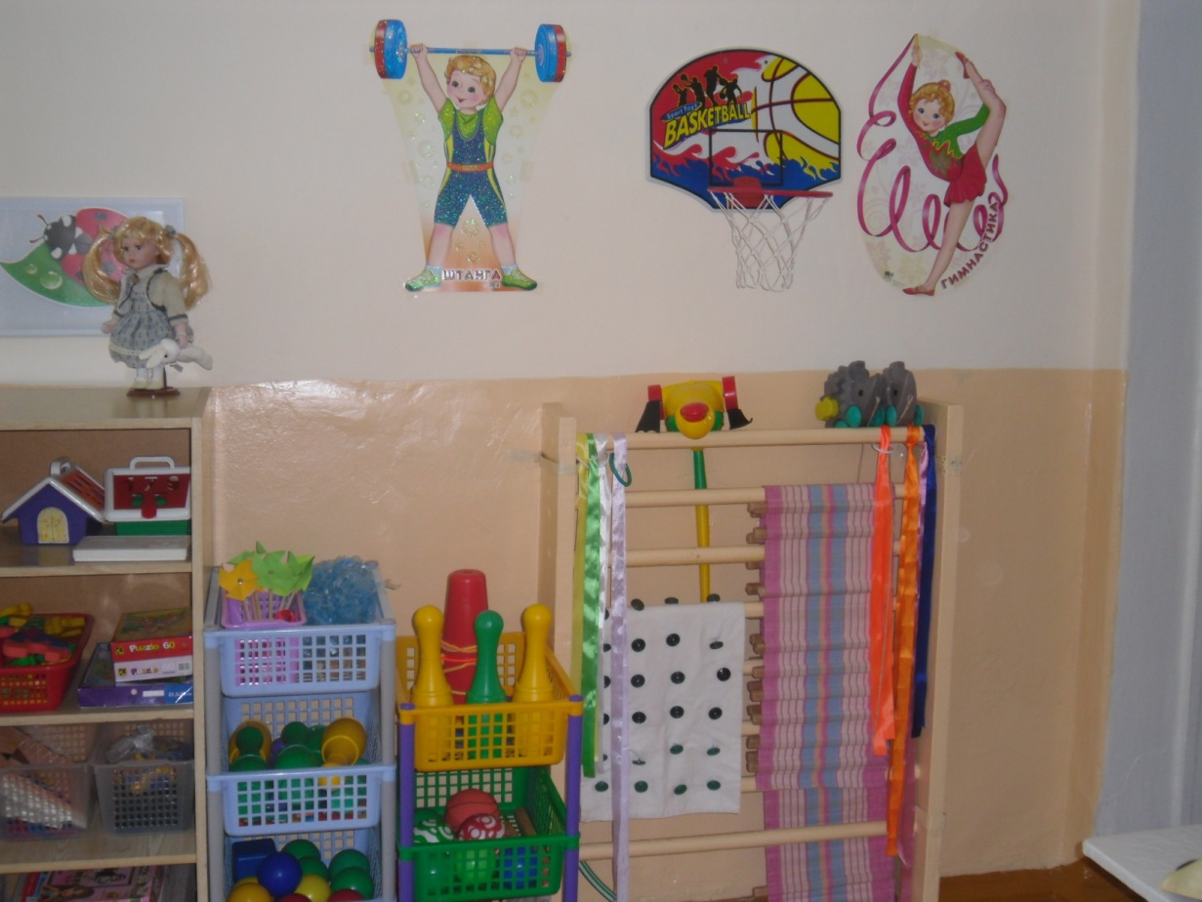

дорожки для профилактики плоскостопия, цветные ленточки, все, что необходимо для индивидуальной и совместной деятельности детей.
Цель: Организация самостоятельной двигательной деятельности на основе использования накопленных знаний, средств и методов в области физической культуры;
Задачи:
1.Развитие физических качеств, как координация , гибкость, силовых; способствующих правильному формированию опорной – двигательной системы организма, развитию равновесия, координации движений, крупной и мелкой моторики рук.
2.Формировать потребность в ежедневной двигательной активности и достижения необходимой для возраста физической подготовки.
3.Становление ценностей здорового образа жизни, овладение его элементарными нормами и правилами (в питании, двигательном режиме, закаливании, при формировании полезных привычек и др.)
4.Воспитывать у детей осознанное отношение к своему здоровью.

Центр природы «Зеленый уголок»
Интегрируемые образовательные области программы, реализуемые в различных видах деятельности. ( Коммуникация, социализация, безопасность, труд, здоровье, художественное творчество, чтение художественной литературы, музыка).
Уголок природы – знакомит детей с доступными явлениями природы, узнают на картинках и в игрушках домашних животных и их детёнышей, учатся различать по внешнему виду овощи и фрукты.
Календарь природы, посезонное оформление центра: альбомы с картинками, папка-передвижка, стихи, приметы, поговорки; полочка с поделками и рисунками детского творчества, книжки-самоделки, комнатные растения , коробки с природным материалом (ветки, шишки, листья, песок, камни), разновидности круп, увеличительное стекло; напольные конструкторы (лего, пазлы, мозаика)
В природном уголке крупные комнатные растения, за которыми малыши способны ухаживать. Это делает возможным применение простейшего детского труда (мытье листьев, полив).
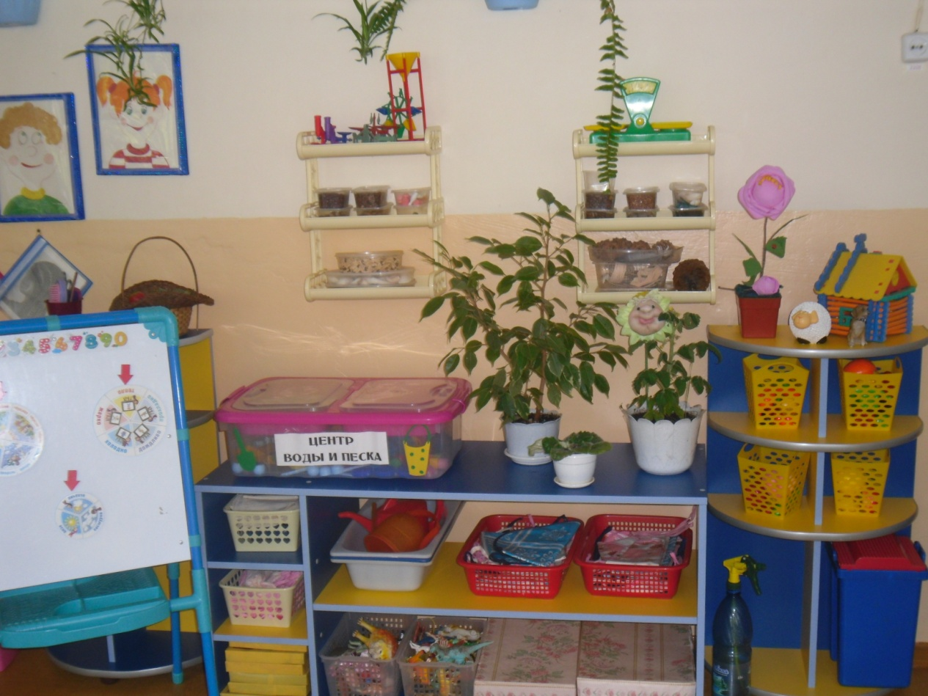

Для формирования у детей интереса к исследовательской деятельности, представлений об окружающей природе и в целях развития их интеллекта, мы создали «Маленькую лабораторию».
В процессе проведения несложных опытов, дети превращаются в любознательных испытателей. Мы вместе с детьми определяем свойства воды: предлагаем игры – «Цветная водичка», «Мир в цветном стекле», «Волшебный песок» и др. Для экспериментальной деятельности было приобретено оборудование, позволяющее в более доступной форме познакомить малышей с этим видом деятельности: сачки, формочки различной емкости (для наливания и переливания), лодочки, камешки; для игр с водой имеются резиновые игрушки - черепахи, крабы, рыбки, лягушки, заводные игрушки. Дети любят играть с водой - это вызывает у них положительные эмоции.
Цель: Расширять кругозор детей, формировать умения экспериментирования, развивать наблюдательность.
Задачи:
1.Развитие умения экспериментировать с разными материалами.
2.Совершенствовать умения определять состояние погоды, развивать наблюдательность, восприятия, творческие способности.
3. Воспитывать интерес к жизни и деятельности окружающих людей и бережное отношение к природе.

Центр игры « Непоседы»
Интегрируемые образовательные области программы, реализуемые в различных видах деятельности. (Здоровье, безопасность, коммуникация, труд, художественное творчество, чтение художественной литературы, музыка, познание, физическая культура).
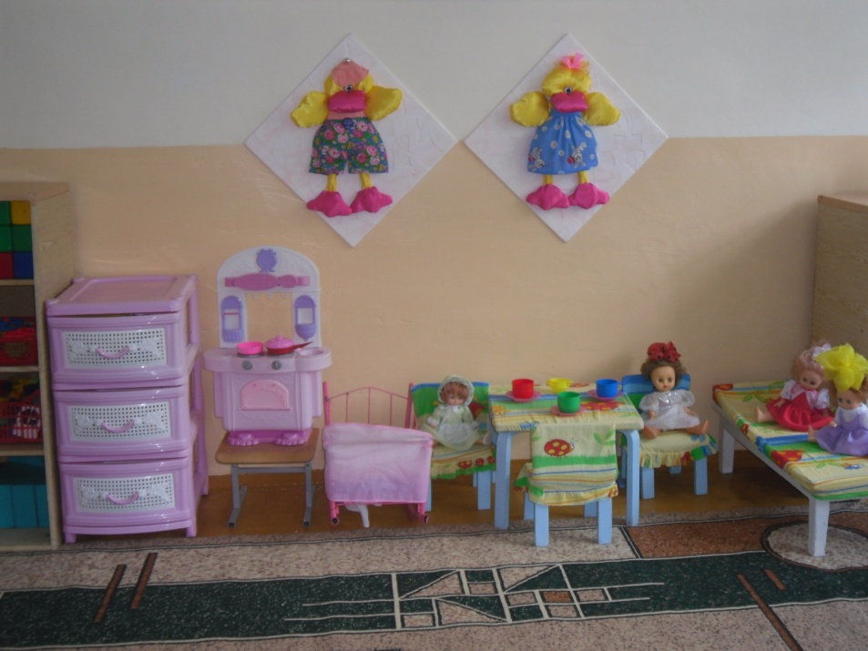
Игровой центр позволяет создавать условия для творческой деятельности детей, развития фантазии, формирования игровых умений, реализации игровых замыслов, воспитания дружеских взаимоотношений между детьми. Игровой центр оснащен уголками и атрибутами для сюжетно – ролевых игр, « Больница», « Дом», « Магазин», «Парикмахерская» подобранных с учётом возрастных и индивидуальных особенностей детей, куклами, машинами, игрушечными дикими и домашними животными. Игровой материал и игрушки. Тут располагаются игры и игрушки разных типов:

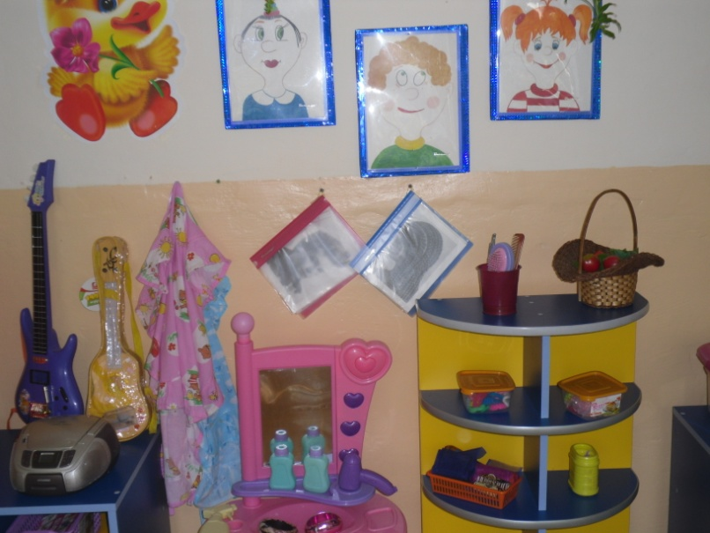

Игрушки-предметы оперирования (набор посуды, набор медицинских принадлежностей, кассовый аппарат, часы, телефон, автомобили, бинокли, фотоаппарат, утюг). Игрушки-персонажи. Разнообразие тем, активность воображения стимулируются в большей степени условными игрушками. Это относится к игрушкам-персонажам. Они нужны не только для осуществления игровых действий, реализации ролей, но и для построения своего игрового мира, которым можно управлять. Это куклы, плоскостные фигурки, мелкие фигурки животных, маски, костюмы, головные уборы. В игровую зону мы так же добавили. Место для уединения. Актуальность проблемы. Жизнь ребенка раннего и дошкольного возраста во многом зависит от его эмоционального состояния. Управлять переживаниями он еще не научился.
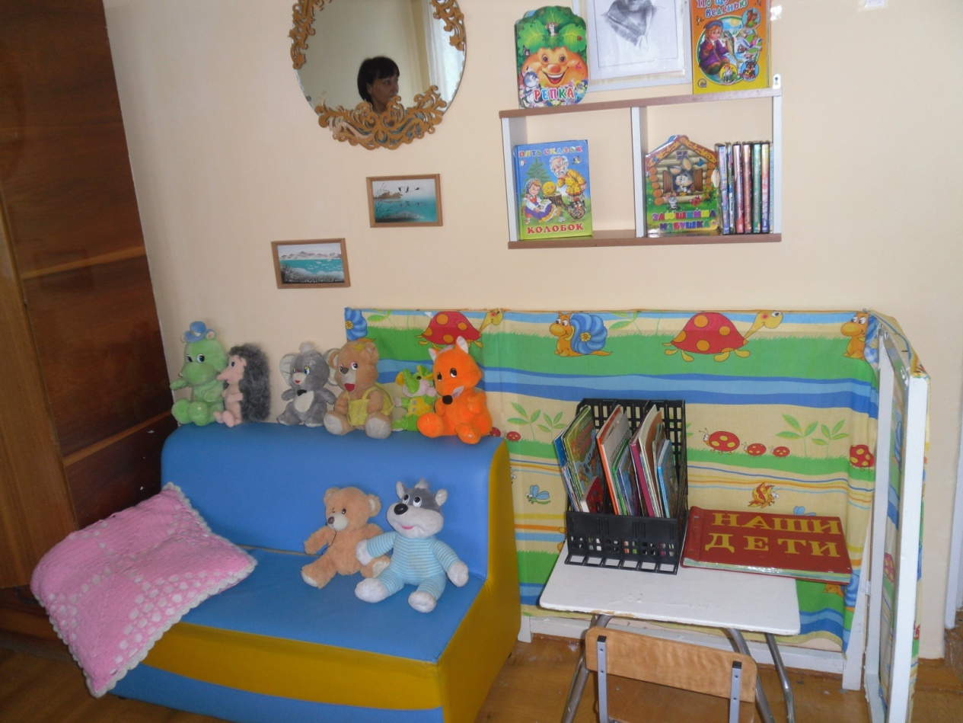

Поэтому дошкольники, в значительной степени подвержены переменам настроения. Их достаточно легко развеселить, но еще легче обидеть или огорчить, поскольку они практически не знают себя и не умеют владеть собой. Дети очень любят играть с строительные игры, для них есть местечко для любимых занятий под названием «

Безопасные строители». Он содержит разнообразный строительный материал, который хранится на открытых стеллажах. Для построек имеются схемы, модели транспорта. Здесь дети могут создавать как фантастические, так и реалистические сооружения. Занимаясь строительством, дети осваивают очень многие вещи. Оно
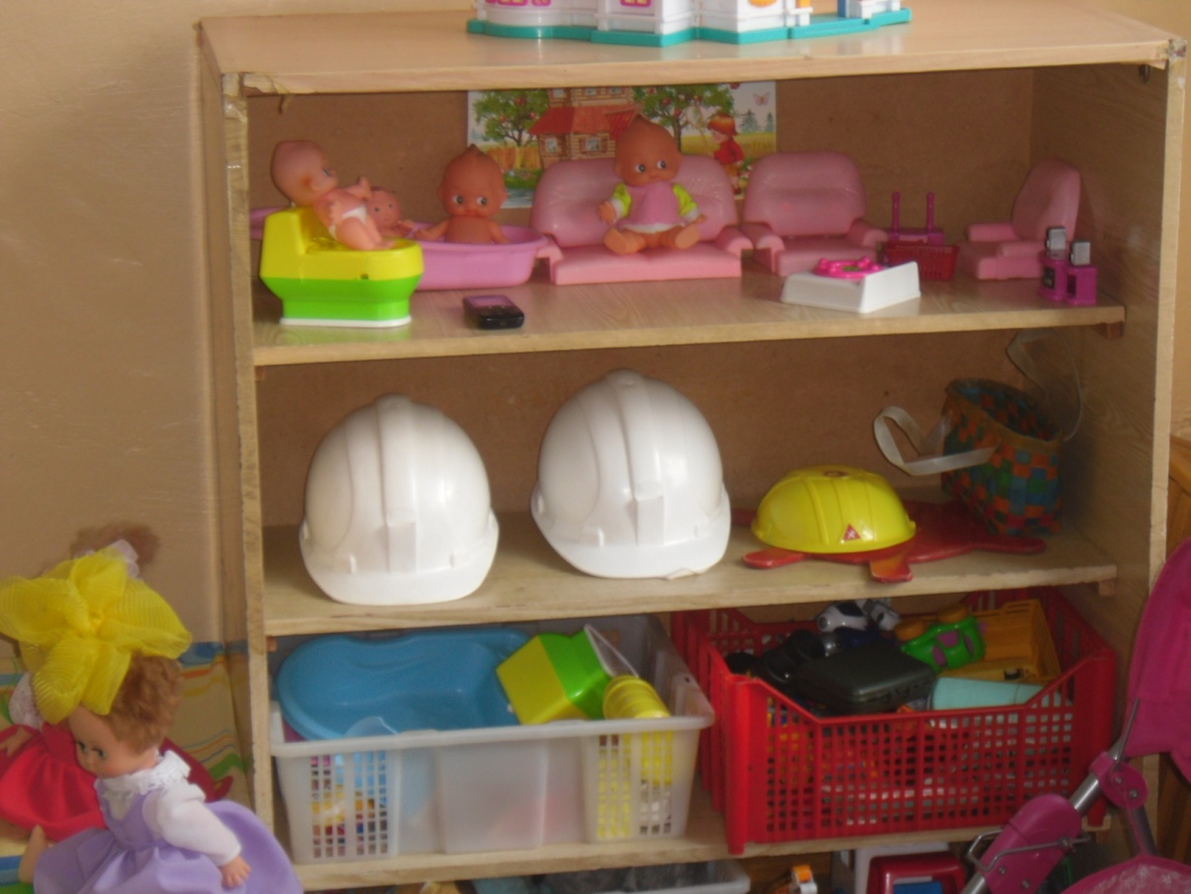

помогает развивать математические способности, приобретать социальные навыки, дает опыт решения проблем. В игровом центре так же есть место для любимого уже всей группе «Светофорчика» который приходит всегда на помощь. Дети сами выбирают на выбор любой транспорт. включает в себя подборку дидактического материала, макеты домов, машины. Дети учатся различать и называть элементы
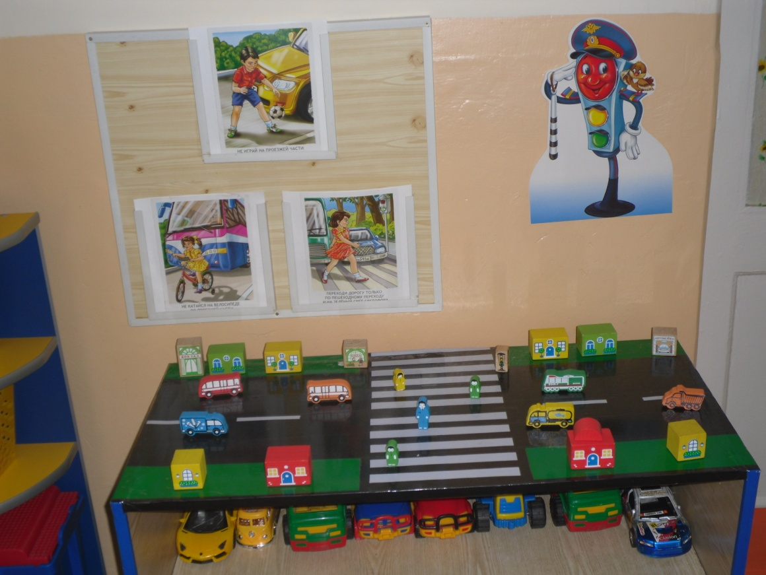

дороги, транспортные средства, средства регулирования дорожного движения. Учатся различать, понимать и правильно реагировать на сигналы светофора. Знакомятся с правилами перехода проезжей части; с правилами поведения на улице и в транспорте; с наземным транспортом, учатся различать грузовой и легковой транспорт. Подборка дидактических игр «Как избежать неприятностей зимой». Дидактические карточки для ознакомления с окружающим миром «Правила поведения в общественных местах», наглядно-дидактическое пособие «Правила маленького пешехода».
Цель: Формирование знаний о правилах дорожного движения в игре и повседневной жизни, развитие пространственных представлений, конструктивного мышления, мелкой моторики, творческого воображения. Создание условий для творческой деятельности детей, развитие фантазии, игровых умений и навыков.
Задачи:
Закрепить знания детей о правилах дорожного движения, правилах поведения на улице, полученных на занятиях через эмоциональное восприятие.
Развивать внимание, фантазию, умение придумывать игровую ситуацию, сосредоточенность, логическое мышление
Развивать коммуникативные и нравственные способности, развивать речь. Формирование ролевых действий и коммуникативных навыков в игре
Воспитывать умение общаться со сверстниками, играть в коллективе, умение договариваться, распределять роли, обогащать словарный запас детей.
Центр художественно-эстетического развития (Центр творчества) «Маленькие художники»
Интегрируемые образовательные области программы, реализуемые в различных видах деятельности (Коммуникация, музыка, познание, чтение художественной литературы, безопасность, труд).
В этом центре дети обычно проводят много времени, рисуя, создавая поделки из пластилина. В уголек изо деятельности имеются игры на развитие мелкой моторики рук, раскраски, трафареты, карандаши и народные игрушки. Книжный уголок размещён рядом с зоной художественно-эстетического развития. Все книги обновляются, новые книги выставляются в соответствии с программой по чтению. Дети могут самостоятельно взять карандаши, фломастеры, листы бумаги, трафареты и раскраски, рисовать и раскрашивать по замыслу. Использовать пластилин по своему желанию и замыслу поделки. Центр оборудован всем необходимым материалом для развития творческих способностей детей.
Карточки для индивидуальной работы, баночки с цветными карандашами и фломастерами, трафареты, раскраски, альбомы с разными техниками изобразительного искусства, печатки, детское творчество.
Наборы цветных карандашей, красок, пластилин используется как в непосредственно образовательной деятельности, так и в неорганизованной деятельности детей, а также по желанию.
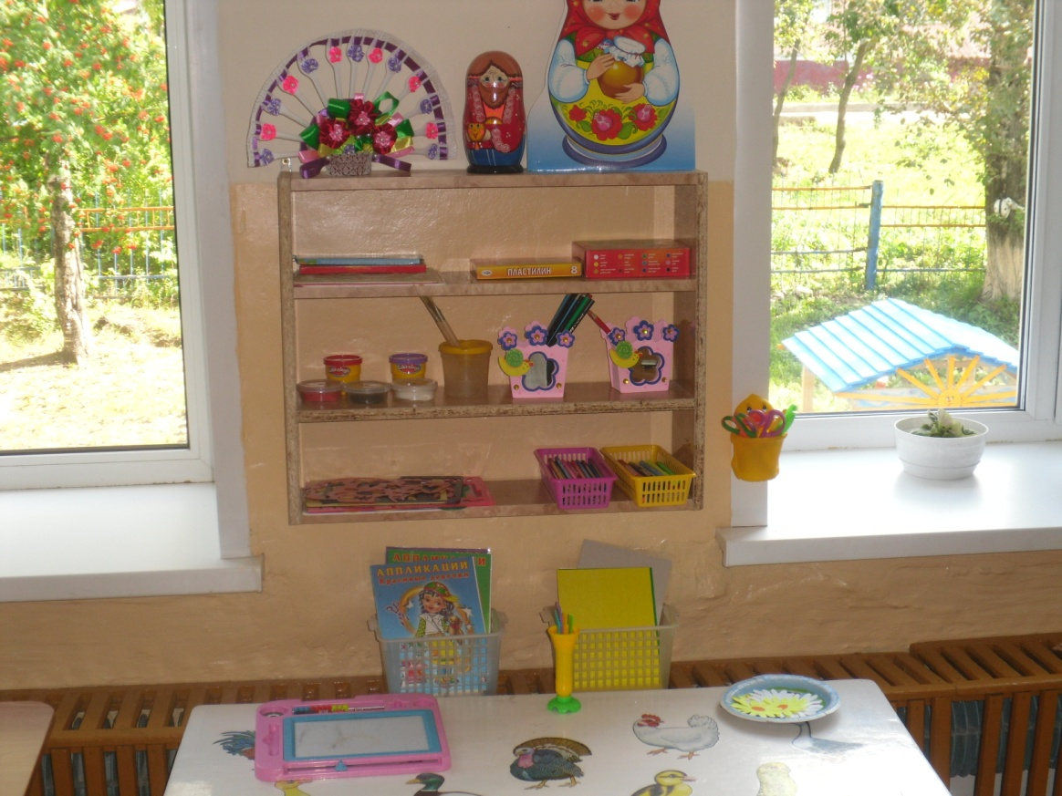

Цель: формирование творческого потенциала детей, формирование эстетического восприятия, воображения, художественно-творческих способностей, самостоятельности, активности.
Задачи:
1.Развитие творческих способностей, закрепление основных цветов спектра и их оттенков;
2.Формировать у детей интерес к изобразительной деятельности, развивать воображение, фантазию, мелкую моторику рук, воспитывать аккуратность, самостоятельность, усидчивость
3.Поддержание и развитие у ребенка интереса к изобразительной деятельности; 4.Формирование навыков изобразительной деятельности;
5. Воспитание эстетических чувств.
Дети могут самостоятельно взять карандаши, фломастеры, листы бумаги, трафареты и раскраски, рисовать и раскрашивать по замыслу. Использовать пластилин по своему желанию и замыслу поделки. Центр оборудован всем необходимым материалом для развития творческих способностей детей.
Карточки для индивидуальной работы, баночки с цветными карандашами и фломастерами, трафареты, раскраски, альбомы с разными техниками изобразительного искусства, печатки, детское творчество.
Наборы цветных карандашей, красок, пластилин используется как в непосредственно образовательной деятельности, так и в неорганизованной деятельности детей, а также по желанию.
Музыка (центр музыки и театра) «Весёлые нотки».
Интегрируется с образовательными областями (Познание, чтение художественной, литературы, социализация, физическая культура)
Дети в восторге от нашего музыкально-театрального центра. Здесь есть музыкальные инструменты, которые доставляют детям много радостных минут, различные музыкальные дидактические игры. Кроме того, они развивают фонематический слух и чувство ритма у ребёнка.
Мы стараемся знакомить детей с различными видами театра, что бы каждый ребенок мог выбрать именно тот театр, который ему наиболее близок и удобен.
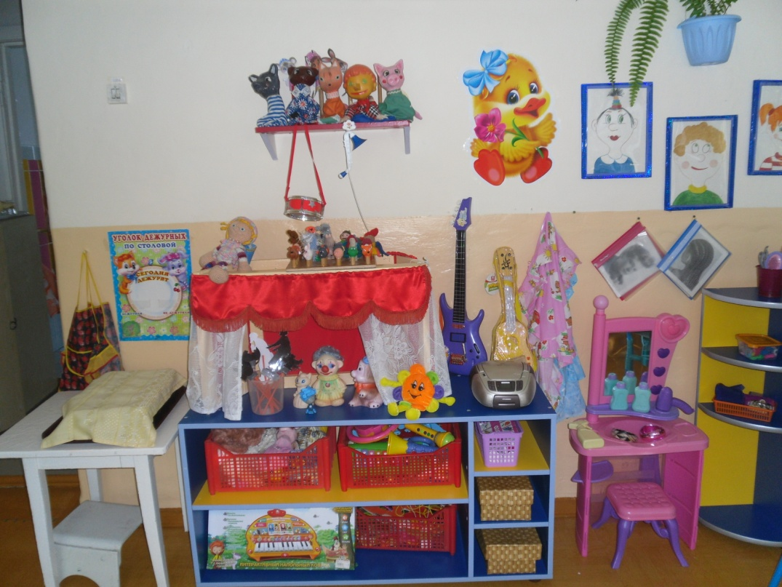

Здесь у нас есть настольный театр, пальчиковый. Встреча с куклой помогает ребятишкам расслабиться, снять напряжение, создать радостную атмосферу. Уголок театральной деятельности оснащен – ширмой для кукольного театра, театральными игрушками. Музыкальные игрушки ( металлофоны, дудки, бубны, погремушки, гитара), картотека песен.
Цель: Развитие ценностного отношение к музыке как к виду искусства, музыкальным традициям и праздникам, создавать условия для развития творческой активности детей в театральной деятельности.
Задачи:
1.Знакомить детей с музыкальными инструментами их звучанием, воспитывать интерес к музыке.
2.Приобщать детей к разнообразным видам музыкальной деятельности, формируя восприятие музыки и простейшие исполнительские навыки в области пения, ритмики и игры на детских инструментах.
3. Способствовать формированию приобщать детей к театральному искусству, театральной деятельности.
4. Воспитывать интерес к музыке.
Центр познавательного развития (центр учебной деятельности).
« Почемучки»
Интегрируется с образовательными областями (Чтение художественной литературы, коммуникация, социализация, безопасность, музыка).
Цель:
развивать познавательные интересы, потребности и способности детей, их самостоятельную поисковую деятельность на базе обогащающегося сознания и формирующегося опыта.
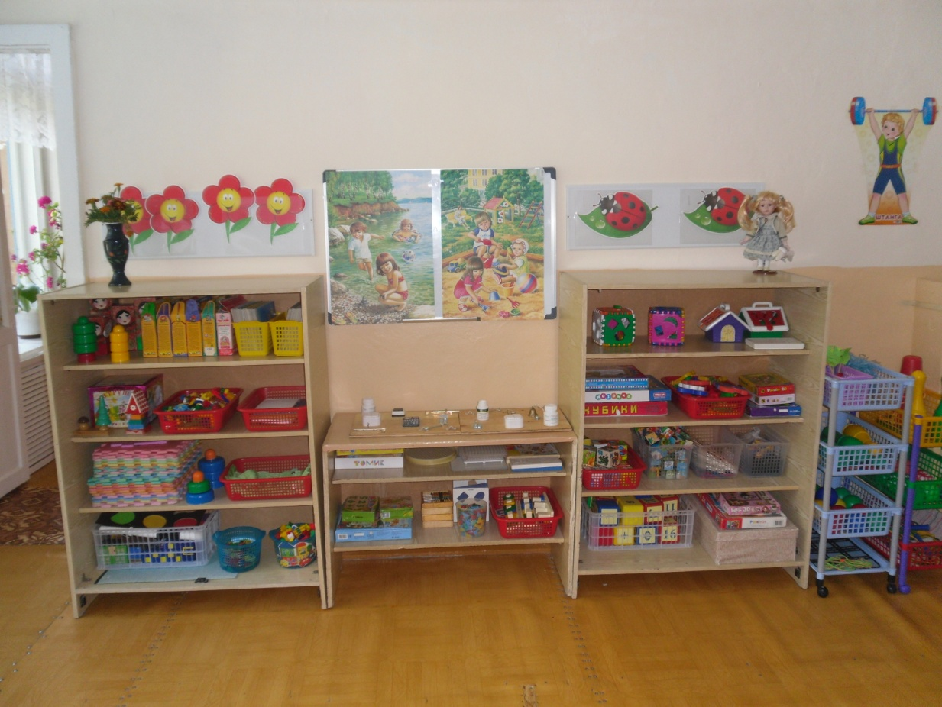

Задачи:
1.Обогащение информацией об окружающем.
2.Развитие познавательных процессов (внимание, воображение, мышление, память).
3.Способствовать выявлению и поддержанию избирательных интересов, развитию самостоятельной активности.
4.Воспитывать интересов у детей, к любознательности и познавательной мотивации.
В свободном доступе, на полочках открытых и закрытых шкафчиков хранится множество различных настольно-печатных игр, мозаик, кубиков, дидактических игрушек. Они дают возможность воспитателю решать определенные педагогические задачи через игру.
Из дидактических игр игры типа «Лото» и парные картинки, мозаика: крупная пластиковая, а также пазлы из 3-12 частей; наборы разрезных картинок на кубиках и разрезные картинки, плоскостные геометрические формамы (квадраты, треугольники, овалы, круги, трапеции), которые можно рассматривать как сенсорные "эталоны".
Центр книги. (Чтение художественной литературы)
« Книжкин дом»
Интегрируемые образовательные области программы, реализуемые в различных видах деятельности ( Коммуникация, социализация, музыка, познание, художественное творчество).
Книги, иллюстрации обогащают развивающееся воображение детей образами, расцвечивают и расширяют представления об окружающем мире. Уголок книги — любимое место для ребят. Как правило, он оформляется красочно, сочетается с разными видами театра, а главное, представляет новые и хорошо знакомые произведения, среди которых особое место занимают любимые книги. Любовь и уважение к книге закладывается в детях именно с этого возраста. Создавая красочный, содержательный уголок книги, взрослый формирует их внутренний мир, расширяет видимое и невидимое ребенком пространство, обогащает окружающую среду.
Цель: Формирование интереса и потребности к чтению (восприятии книг)
Задачи:
1.Вызвать интерес к художественной литературе как средству познания, приобщения к словесному искусству, воспитание чувств и переживаний.
2. Приобщение к словесному искусству, в т.ч. развитие художественного восприятия и эстетического вкуса.
3. Формировать и совершенствовать связную речь, поощрять собственное словесное творчество через прототипы, данные в художественном тексте.
4. Воспитывать интерес к художественной литературе.

